**ЕИС "Комплексная реабилитация инвалидов"**

**Архитектура и структура базы данных:**

* Реализация с использованием СУБД PostgreSQL

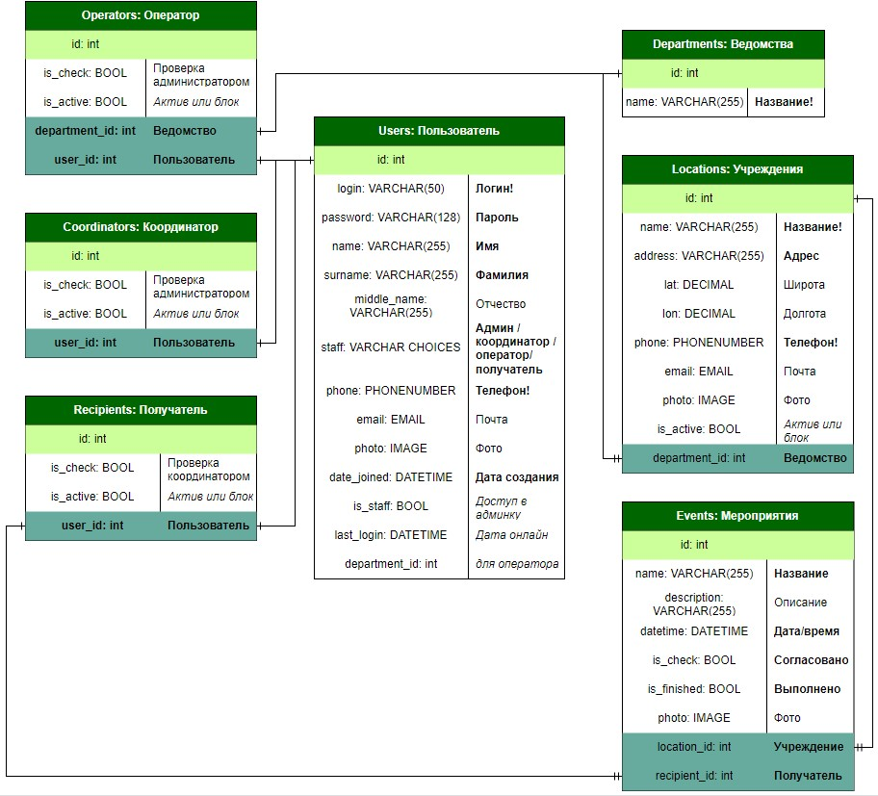

**Пользователи и роли:**

**1. Администратор**

* Создание Ведомств, выдача доступа регистрации Координаторам и Операторам   
  (либо самостоятельное добавление пользователей)
* Валидация Координаторов и Операторов
* Оповещения о регистрации Координаторов и Операторов через эл.почту
* Управление через админку, полный доступ (микросервис Minapp)

**2. Оператор**

* Создание Учреждений и Событий для Получателей
* Контроль выполнения Событий Получателями
* Оповещения о валидности регистрации Получателей через эл.почту
* Управление через личный кабинет (микросервис Operators)

**3. Координатор**

* Выдача доступа регистрации Получателям (либо самостоятельное добавление пользователей)
* Валидация Получателей
* Оповещения о создании Оператором Событий для Получателей через эл.почту
* Валидация Событий
* Оповещения о регистрации Получателей через эл.почту
* Валидация Получателей
* Управление через личный кабинет (микросервис Coordinators)

**4. Получатель**

* Просмотр информации об Учреждениях
* Просмотр маршрута реабилитации (событий)
* Управление через личный кабинет (микросервис Recepients)

**Архитектура и бизнес-логика**

**Реализация проекта на фреймворке Django, микросервисная архитектура:**

* minproj - конфигурационный модуль, объединяющий микросервисы
* Minapp - админка, ORM, аутентификация пользователей, Ведомства
  + \login - единая точка входа, редирект в зависимости от роли Пользователя
* Coordinators - ЛК Координатора - регистрация/редактирование/удаление(is_active=False) Координатора, список Координаторов, сигналы Администратору
* Operators - ЛК Оператора - регистрация/редактирование/удаление(is_active=False) Оператора, список Операторов, сигналы Администратору
  + Оператор прикреплен к Ведомству (1 или несколько)
* Recipients - ЛК Получателя - регистрация/редактирование/удаление(is_active=False) Получателя, список Получателей, сигналы Координаторам и Операторам, Маршрут Получателя
  + Получатель может просматривать только собственный маршрут, доступ только к GET-запросам
* Locations - создание/просмотр/редактирование/удаление(is_active=False) Учреждений
  + Учреждения могут создавать только Операторы и только связанные с соответствущими Ведомствами
* Events - создание/просмотр/редактирование/удаление событий
  + Оповещения Координаторов о создании Событий для подтверждения по эл.почте
  + Оповещения Получателей о новых Событиях

**Маршруты и права доступа**

**/login** *-* Вход в систему (все пользователи)

**/logout** - Выход (все пользователи)

**/admin** - Админка (Администратор)

**/departments** - Все ведомства (Координаторы, Операторы, Получатели)

**/departments/id/locations** - Учреждения Ведомства (Координаторы, Операторы, Получатели)

**/coordinators** - Все активные Координаторы (Координаторы, Операторы, Получатели)

**/coordinators/signup** - Регистрация Координатора (Все)

**/coordinators/wait** - Страница-заглушка ожидания подтверждения валидности от Администратора (Все)

**/coordinators/id** - Профиль Координатора (Координаторы, Операторы, Получатели)

**/coordinators/id/update** - Редактирование профиля (Координатор!)

**/coordinators/id/delete** - Удаление профиля (is_active=False) (Координатор!)

**/operators** - Все активные Операторы (Координаторы, Операторы)

**/operators/signup** - Регистрация Оператора (Все)

**/operators/wait** - Страница-заглушка ожидания подтверждения валидности от Администратора (Все)

**/operators/id** - Профиль Оператора (Координаторы, Операторы)

**/operators/id/update** - Редактирование профиля (Оператор!)

**/operators/id/delete** - Удаление профиля (is_active=False) (Координатор!)

**/recipients** - Все Получатели (для Операторов только активные) (Координаторы, Операторы)

**/recipients/signup** - Регистрация Оператора (Все)

**/recipients/wait** - Страница-заглушка ожидания подтверждения валидности от Координатора (Все)

**/recipients/id** - Профиль Получателя (Координаторы, Операторы, Получатель!)

**/recipients/id/update** - Редактирование информации профиля (Получатель!)

**/recipients/id/edit** - Редактирование статуса Получателя is_active, is_check (Координаторы)

**/recipients/id/delete** - Удаление профиля (is_active=False) (Получатель!)

**/recipients/id/events** - Маршрут Получателя (Координаторы, Операторы, Получатель!)

**/locations** - Все Учреждения (для Координаторов и Получателей только активные, для Операторов показываются также неактивные Учреждения своего Ведомства) (Координаторы, Операторы, Получатели)

**/locations/create** - Создание Учреждения (Операторы)

**/locations/id** - Данные Учреждения (Координаторы, Операторы, Получатели)

**/locations/id/update** - Редактирование Учреждения (Операторы того же Ведомства, что и Учреждение)

**/locations/id/delete** - Удаление Учреждения (is_active=False) (Операторы того же Ведомства, что и Учреждение)

**/events** - Все События (в т.ч. несогласованные и незавершенные) (Координаторы, Операторы)

**/events/create** - Создание События (Операторы)

**/events/id** - Данные События (Координаторы, Операторы, Получатель!)

**/events/id/update** - Редактирование информации События (is_finished доступно только если is_check) (Операторы того же Ведомства, что и Учреждение События)

**/events/id/edit** - Редактирование статуса События is_check (Координаторы)

**/events/id/delete** - Удаление События (Операторы того же Ведомства, что и Учреждение События)